Alumno/a: Felipe Robles López

Gnu/linux ubuntu – Ejercicio nº 2 - Copias de Seguridad

- Crear el directorio Backup dentro de /tmp
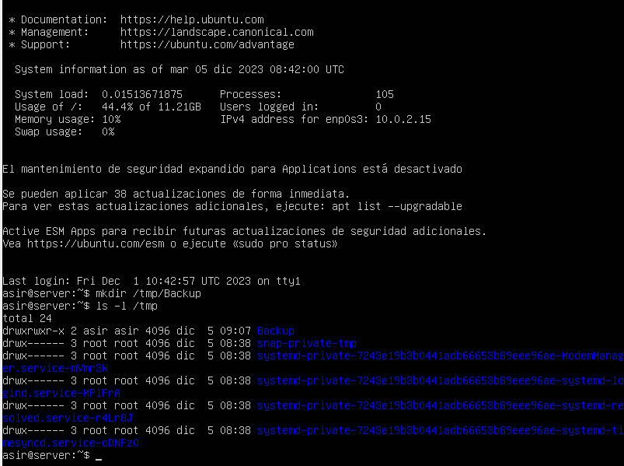
- Realizar una copia de Seguridad total del directorio /home , guardándola en el directorio Backup.

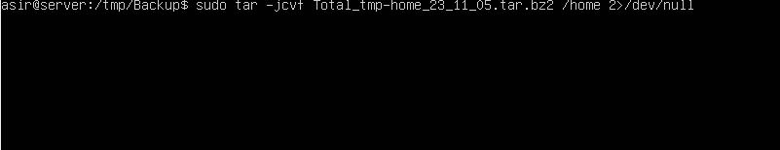

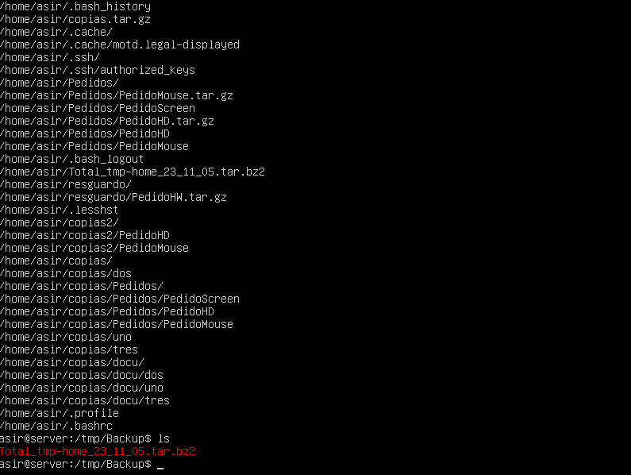

- Visualizar el contenido de la copia de seguridad.


- ¿De qué tamaño es la copia de seguridad?.
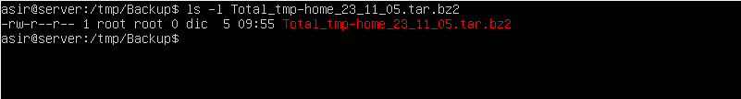

- Comprimir el fichero con bzip2, con máxima compresión.

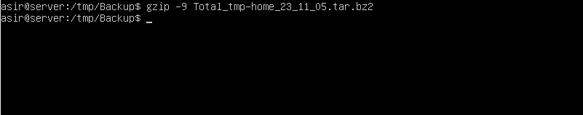
- Compare el tamaño de la copia de seguridad, antes y después de comprimir.

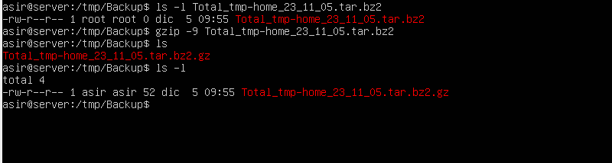

- Realice una copia de seguridad incremental diaria, de vuestro directorio Documentos, guardándola en el directorio Backup.

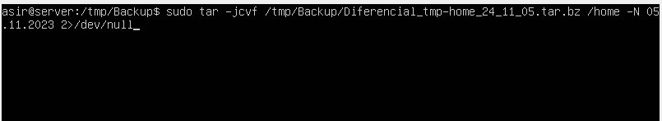
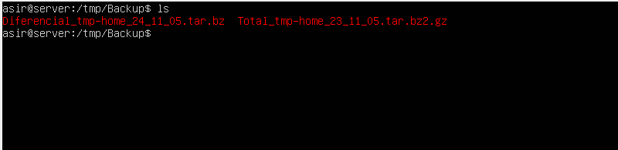
- Suponiendo que la copia de seguridad total se realizó el día domingo pasado, se han realizado copias incrementales el lunes, martes, jueves, y una copia diferencial el miércoles, todas a las 0:00, y habiéndose producido una falla grave en el sistema, el día viernes a las 11:15, que obliga a restaurar las copias de seguridad, ¿Qué copias se restaurarían y en qué orden?.

- Buscar en Internet, al menos 2 utilidades, para linux, que permita realizar copias de seguridad totales, incrementales y diferenciales, con o sin entorno gráfico.
fwbackups, bacula, rsync o mondorescue.

